

ЗВІТ

про виконання лабораторної роботи № 3.2

«**Розгалуження**»

з дисципліни

«Алгоритмізація та програмування»

студента групи IK-12

Корнєєва Владислава Володимировича

Львів 2022

**Мета роботи:** Навчитися створювати розгалужені програми.

**Умова завдання:** Написати програму для обчислення і виводу на екран значення функції F від аргументу x. a, b, c – дійсні числа. Значення a, b, c, x ввести з клавіатури. В одній програмі реалізувати два способи: 1) використання лише команд розгалуження в скороченій формі та 2) використання лише команд розгалуження в повній формі – отримані результати мають збігатися.

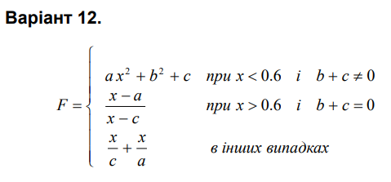

Алгоритм

1. Ввести значення a.

2. Ввести значення b.

3. Ввести значення c.

4. Ввести значення х.

Спосіб 1: розгалуження в скороченій формі

5. Якщо справедлива умова1, то

5.1. F отримує значення виразу1.

6. Якщо справедлива умова2, то

6.1. F отримує значення виразу2.

7. Якщо не справедлива умова1 і не справедлива умова2, то

7.1. F отримує значення виразу3.

8. Вивести значення F.

Спосіб 2: розгалуження в повній формі

9. Якщо справедлива умова1, то

2.1. F отримує значення виразу1;

2.2. інакше

9.2.1. Якщо справедлива умова2, то

9.2.1.1. F отримує значення виразу2;

9.2.1.2. інакше F отримує значення виразу3.

10. Вивести значення F.

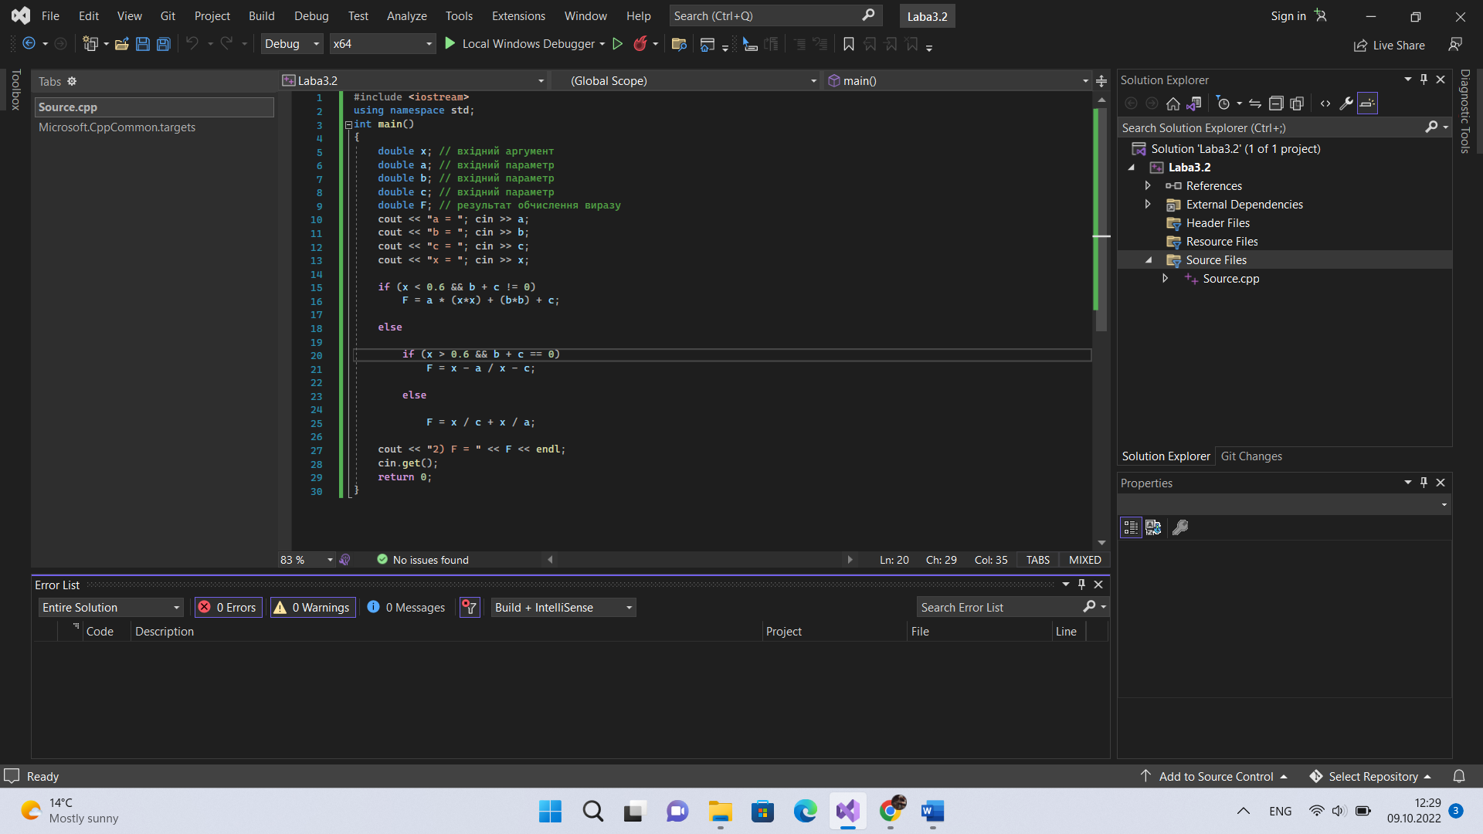

**Рис. 0**

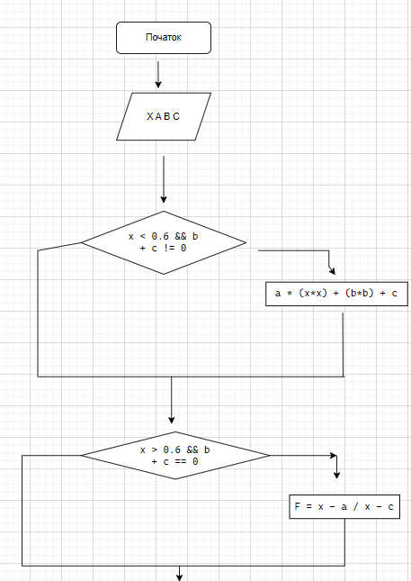

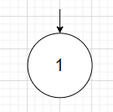

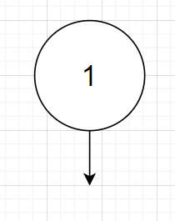

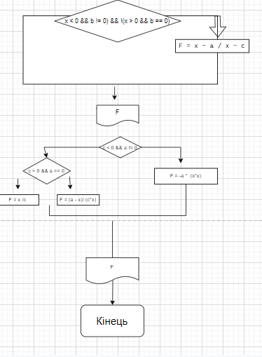

**Рис. 1**

**Діаграма**

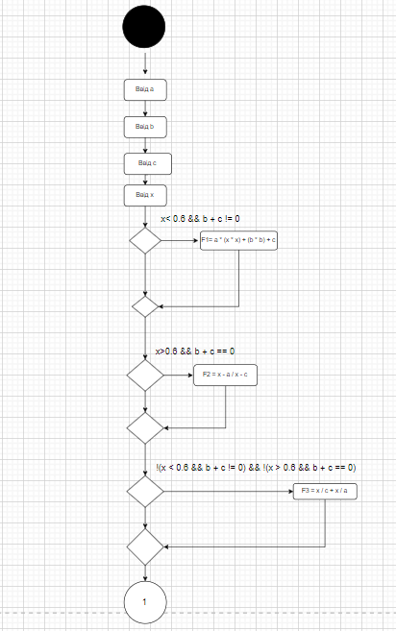

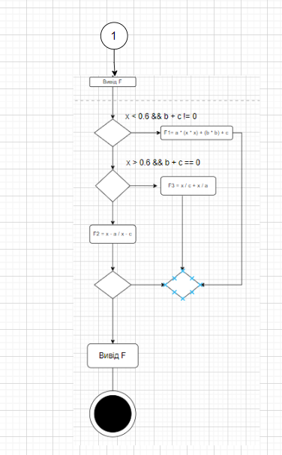

**Текст програми**

#include <iostream>

using namespace std;

int main()

{

double x; // вхідний аргумент

double a; // вхідний параметр

double b; // вхідний параметр

double c; // вхідний параметр

double F; // результат обчислення виразу

cout << "a = "; cin >> a;

cout << "b = "; cin >> b;

cout << "c = "; cin >> c;

cout << "x = "; cin >> x;

if (x < 0.6 && b + c != 0)

F = a * (x*x) + (b*b) + c;

else

if (x > 0.6 && b + c == 0)

F = x - a / x - c;

else

F = x / c + x / a;

cout << "2) F = " << F << endl;

cin.get();

return 0;

}

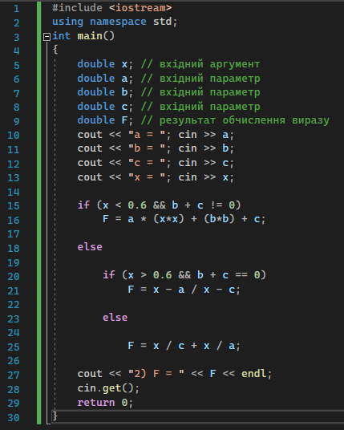

**Рис. 3**

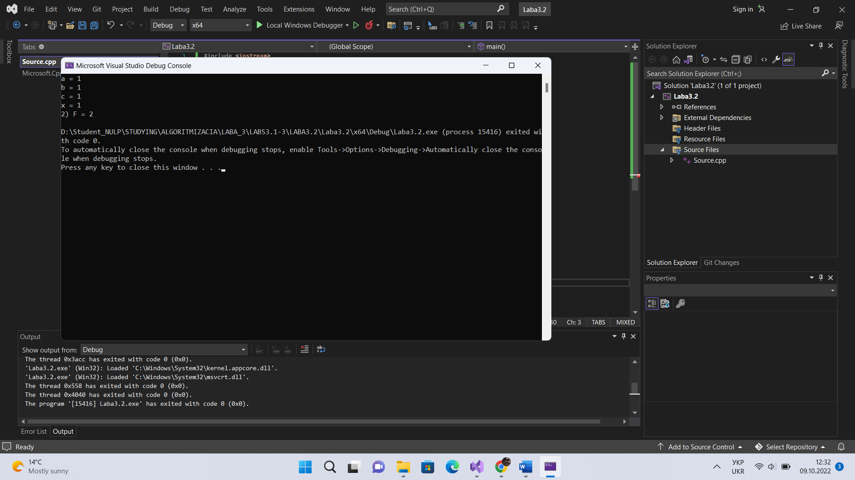

**Рис. 4**

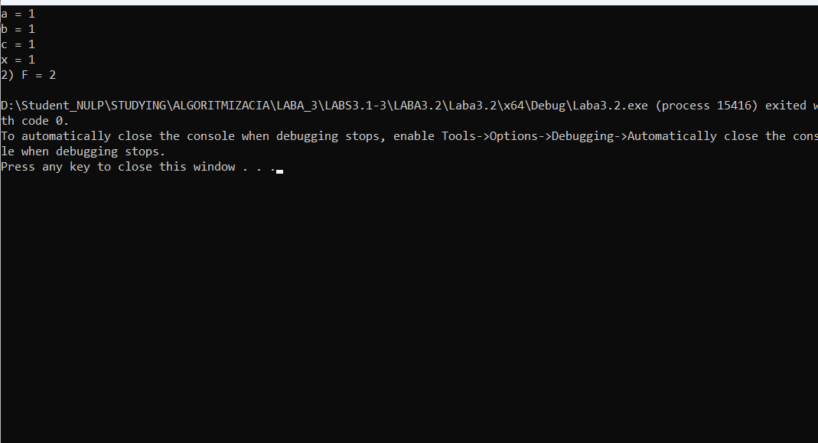

**Рис. 5**

**Висновок:** На цій лабораторній роботі я навчився працювати з розгалуженими програмами та написав свій перший код , де знайшов за формулою **F**.